Composer et décomposer des nombres à 3 chiffres
Composer et décomposer des quantités en utilisant des dizaines et des unités (une façon)  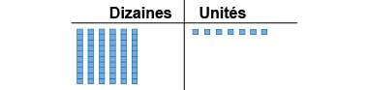  « J’ai modélisé 67. » | Composer et décomposer des quantités en utilisant des dizaines et des unités (plus d’une façon)  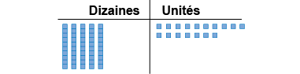  « J’ai échangé une dizaine contre 10 unités. » | Composer et décomposer des quantités en utilisant des centaines, des dizaines et des unités (une façon)  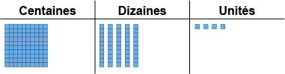  « J’ai modélisé 154. »
Observations et documentation

Composer et décomposer des nombres à 3 chiffres (suite)
Composer et décomposer des quantités en utilisant des centaines, des dizaines et des unités (plus d’une façon)  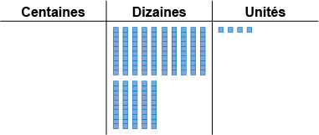  « J’ai échangé la centaine contre 10 dizaines. » | Écrire un nombre de plus d’une façon à l’aide de la valeur de position  « Cent cinquante-quatre  154 = 100 + 50 + 4;  1 centaine, 5 dizaines, 4 unités;  1 centaine, 4 dizaines, 14 unités  ☐ IIIII•••• » | Comprendre les relations entre les chiffres  « Le chiffre 4 dans 429 représente 4 centaines,  40 dizaines ou 400 unités. »
Observations et documentation

Estimer des nombres
Déterminer des nombres repères (multiples de 10)  « Le nombre 23 se trouve entre 20 et 30. » | Comparer à des nombres repères (multiples de 10)  « 23 est plus proche de 20 que de 30. » | Déterminer des nombres repères (multiples de 100)  « 123 se trouve entre 100 et 200. »
Observations et documentation

Comparer à des nombres repères (multiples de 100)  « 123 est plus proche de 100 que de 200. » | Utiliser des nombres repères pour arrondir des nombres à 3 chiffres à la dizaine la plus proche  « 123 est entre 120 et 130, mais plus proche de 120 que de 130. » | Utiliser des nombres repères avec flexibilité pour arrondir à la dizaine ou la centaine la plus proche  « 123 est entre 100 et 200, mais plus proche de 100. Pour être plus précis, c'est entre 120 et 130 et s'arrondit à 120. »
Observations et documentation

